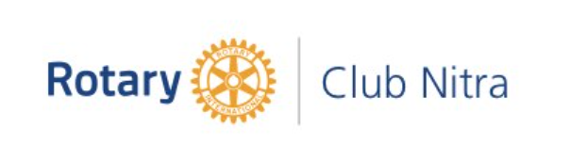
Zápis
zo 16. stretnutia RC Nitra v rotariánskom roku 2020/2021 dňa 11. januára 2021, stretnutie konané online

Prítomní : J. Dóczy, A. Havranová, D. Peskovičová, J. Stoklasa, G. Tuhý, Ľ. Holejšovský,I.
Košalko, K. Pieta, M. Poništ, R. Plevka, L. Tatar, L. Gáll

Ospravedlnení : A. Tóth, L. Hetényi D. Hetényi, M. Svoreň, Kamil Lacko – Bartoš, V. Miklík, E. Oláh, M. Waldner, P. Szabo, P. Galo, I. Benca

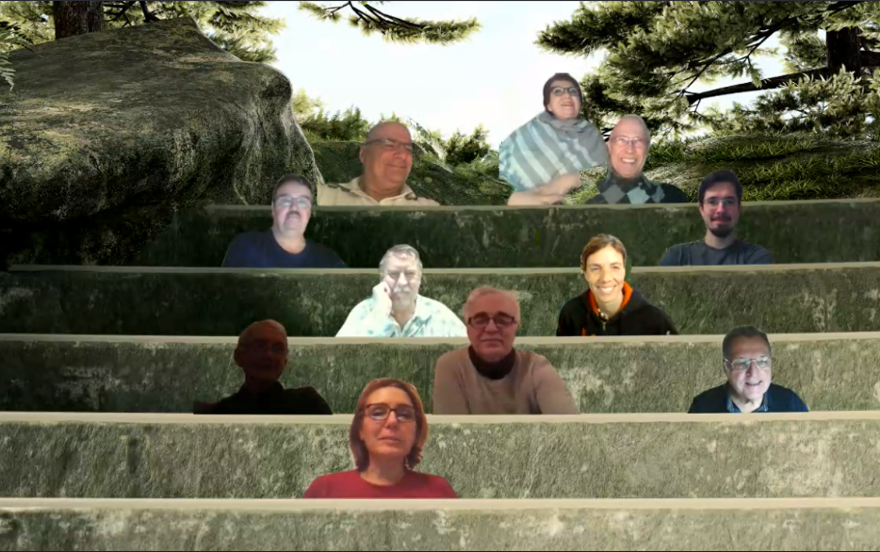
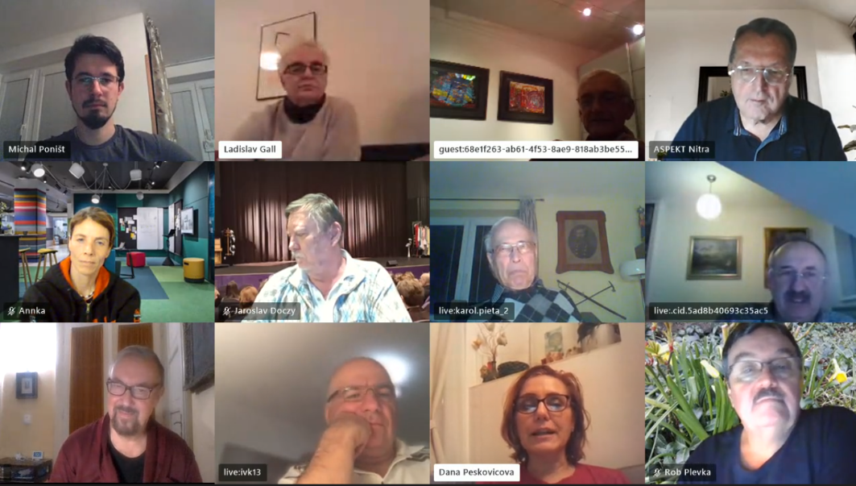

Stretnutie klubu otvoril a viedol Jaroslav Dóczy, prezident RC Nitra 2020/2021. Jaro telefonoval so všetkými členmi klubu ohľadne možnosti a pomoci zapojenia do spoločného online klubovania. Viacerým takáto forma nevyhovuje, čakajú na uvoľnenie podmienok a možnosť klasického klubovania v klube. Ešte Karol osloví I. Bencu.
V ďalšom sme diskutovali o úlohách z LG č. 7/2021:

- Návrh na nominácie na DG na obdobie rokov 2023 – 2024
- Návrhy na ocenenia

Termíny sú stanovené do konca februára 2021. Vyzval na návrhy, je možné oceniť aj bývalých členov a nerotariánov. Týka sa PHF, CTB, možné udeliť aj vyššie stupne PHF – zafírové a rubínové. Ďalšími možnosťami je ocenenie Nadácie Rotary, individuálne a kolektívne ocenenia, ktorú udeľuje DG. Jaro, dozrel čas, aby sme nominovali guvernéra z nášho klubu, aj v súvislosti s 25. výročím klubu.

- Návrh na klubový projekt, využitie finančných zdrojov z 2 + 1 % dane z príjmu fyzických osôb. Možnosť darovania notbookov pre sociálne odkázaných žiakov a študentov pre online vzdelávanie alebo oslovíme Spojenú školu a budeme pokračovať v pomoci z minulosti. Budúci týždeň sekretár klubu zašle potvrdenia o vykonávaní dobrovoľníckej činnosti a možnosti zvýšenia percenta podielu dane z príjmov. Anka, navrhla aby sme konkrétne určili tému – projekt - na prispievanie a vyzvať inštitúcie a jednotlivcov na finančné dary. Podobne ako projekt schodolez pre Spojenú školu na Červeňovej. Ľ. Holejšovský, na spoločný projekt s RC B. Bystrica organizovania golfového turnaja bola požiadaná dotácia 300,- Eur z Dištriktu.

Nasledovalo voľné klubovanie.

Jaro poslal každému do emailu video DAB Magazín, ktoré malo byť premietnuté v rámci stretnutia : https://www.youtube.com/watch?v=ADG3j9k7d24&ab_channel=DABNitra

Záverom sme sa zhodli, vzhľadom na dnešnú skúsenosť s komunikačným portálom Skype, že tento systém nám vyhovuje a budeme ho aj v budúcnosti využívať.

Pripravované podujatia

- Oslavy 25. výročia založenia klubu sú odložené na jar budúceho roka. Termín sa upresní podľa vývoja pandemickej situácie.
- PETS bude v termíne 12. - 14.3.2021 v Olomouci
- Dištriktová konferencia : 15. 5. 2021 v Rožňave

Jaroslav Dóczy, prezident Rotary club Nitra 2020/2021

